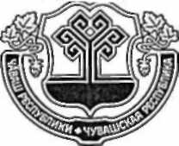
mm
Чувашская Республика
Администрация Моргаушского района
Чаваш Республикин Муркаш районён администрацийё
ЙЫШАНУ
ПОСТАНОВЛЕНИЕ

.2015с. №

Муркаш сали

О внесении изменений в постановление администрации Моргаушского района Чувашской Республики от 14.02.2014 № 136 « О межведомственной комиссии по вопросам повышения доходов консолидированного бюджета Моргаушского района Чувашской Республики, своевременности и полноты выплаты заработной платы при Главе администрации Моргаушского района Чувашской Республики»

В связи с изменением состава межведомственной комиссии по вопросам повышения доходов консолидированного бюджета Моргаушского района Чувашской Республики, своевременности и полноты выплаты заработной платы при Главе администрации Моргаушского района Чувашской Республики администрация Моргаушского района Чувашской Республики постановляет:
1. Внести в постановление администрации Моргаушского района Чувашской
Республики от 14.02.2014 № 136 «О межведомственной комиссии по вопросам
повышения доходов консолидированного бюджета Моргаушского района Чувашской
Республики, своевременности и полноты выплаты заработной платы при Главе
администрации Моргаушского района Чувашской Республики» (далее - постановление)
следующие изменения:
1.1. В приложении №2 «Состав межведомственной комиссии по вопросам повышения доходов консолидированного бюджета Моргаушского района Чувашской Республики, своевременности и полноты выплаты заработной платы при Главе администрации Моргаушского района Чувашской Республики» постановления слова «Пушкова Валентина Юрьевна- главный специалист-эксперт отдела экономики и развития АПК администрации Моргаушского района Чувашской Республики» заменить словами «Галкина Венера Алексеевна- ведущий специалист-эксперт отдела экономики и развития АПК администрации Моргаушского района Чувашской Республики».
2. Настоящее постановление подлежит официальному опубликованию.

29.06.2015г. № 682
с. Моргауши
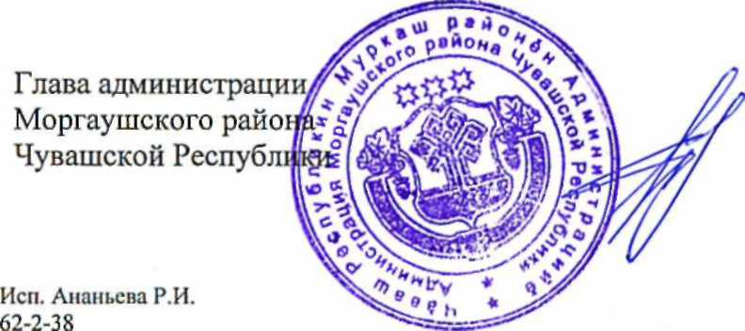
Р.Н. Тимофеев

